07/31/2024

**İnsansiz Hava Araclarinin Haberleşme Sistemleri ve İletisim Yollari**

Eren Elagoz

**Icindekiler**

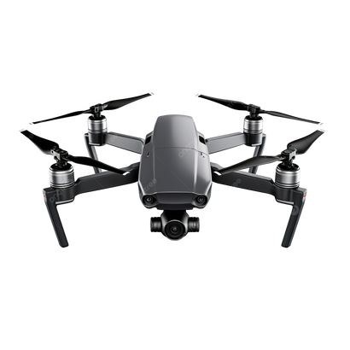

**Giris**

İnsansız hava araçları (İHA), pilot içermeyen ve uzaktan kontrol edilen veya önceden programlanmış yörüngeler ile otomatik uçuş gerçekleştirebilen hava araçlarıdır. Temel işlevleri, genellikle riskli, zorlu veya erişilmesi güç alanlarda görev yapmak üzerine kuruludur. İHA’lar, birkac farkli kategoride birkac farkli alt alanda incelenebilir.

1. **Askeri İHA'lar:** İstihbarat toplama, hedef belirleme, gözetleme ve hava saldırıları gibi kritik askeri operasyonlarda kullanılır.

1. **Sivil İHA'lar:** Hava fotoğrafçılığı, arazi haritalama, tarım, afet yönetimi ve çevresel izleme gibi birçok alanda faaliyet gösterir.

İnsansız hava araçları (İHA), teknolojik ilerlemeler ve üretim maliyetlerindeki düşüş sayesinde giderek daha az maliyetli hale gelmiştir. Bu maliyet etkinliği, İHA'ların çok çeşitli kullanıcılar tarafından erişilebilir olmasını sağlamış ve bu araçların popülerliğini artırmıştır. Özellikle, küçük ölçekli İHA'lar, hobi amaçlı kullanımdan profesyonel ticari uygulamalara kadar geniş bir yelpazede kullanılmaya başlanmıştır.

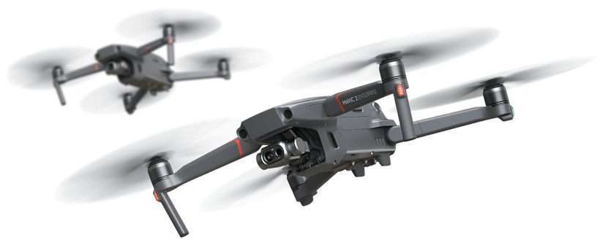

**İnsansiz Hava Araclarinin Cesitleri**

İnsansız hava araçları (İHA), farklı görev ve ihtiyaçlara göre çeşitli tiplerde üretilmektedir. En yaygın İHA çeşitleri asagida verilmistir.

1. Döner Kanatlı İHA'lar

* **Kuadkopterler ve Multikopterler:** Dört veya daha fazla rotor içeren bu İHA'lar, dikey kalkış ve iniş yapabilme yetenekleri ile bilinir. Fotoğrafçılık, film çekimi ve kısa mesafe izleme operasyonları için idealdir.
* **Helikopter İHA'lar:** Tek rotorlu bu modeller, yüksek yük kapasitesi ve uzun süre havada kalabilme yeteneği ile dikkat çeker. Özellikle ağır yük taşıma ve uzun süreli gözetim görevleri için uygundur.

2. Sabit Kanatlı İHA'lar

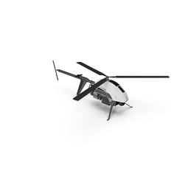

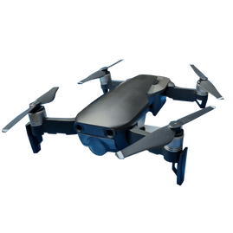

* **Kanatlı İHA'lar:** Uçak benzeri tasarımlarıyla, bu İHA'lar uzun mesafeleri yüksek hızda katedebilir ve uzun süre havada kalabilir. Geniş alanların haritalanması, keşif ve izleme görevleri için tercih edilir.
* **VTOL (Dikey Kalkış ve İniş Yapabilen) İHA'lar:** Hem sabit kanatlı hem de döner kanatlı özellikleri birleştiren bu İHA'lar, hem uzun menzil ve süre avantajları sağlar hemde kısıtlı alanlarda kullanım için uygundur.

3. Hibrit İHA'lar

* **Hibrit Modeller:** Sabit ve döner kanatların özelliklerini birleştiren bu İHA'lar, genellikle özel uygulamalar için tasarlanmıştır. VTOL yeteneklerine sahip olmaları, her türlü araziye uyum sağlayabilmelerini sağlar.

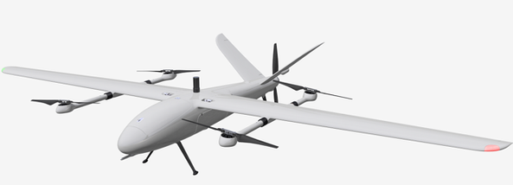

4. Mikro ve Nano İHA'lar

* **Mikro İHA'lar:** Küçük boyutları (genellikle bir metreden az kanat açıklığı) ile dikkat çeken bu İHA'lar, kapalı alanlarda veya dar alanlarda kullanıma uygundur. Gözetim ve casusluk görevlerinde etkilidir.
* **Nano İHA'lar:** Çok daha küçük ve hafif olan bu İHA'lar, genellikle elden fırlatılabilir ve zorlu ortamlarda bile gizli operasyonlar için idealdir.

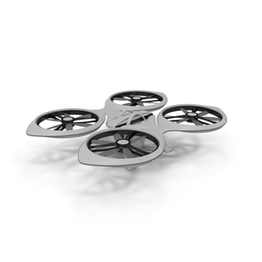

5. Yüksek İrtifa Uzun Süreli Dayanıklılık (HALE) İHA'lar

* **HALE İHA'lar:** Yüksek irtifalarda uzun süre görev yapabilen bu İHA'lar, geniş çaplı gözetleme, iletişim röleleri ve atmosferik araştırmalar için kullanılır.

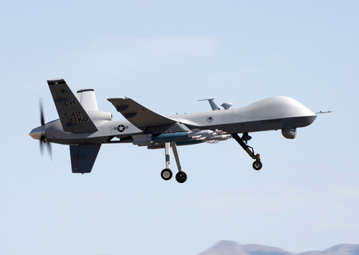

6. Taktik İHA'lar

* **Taktik İHA'lar:** Askeri görevlerde, özellikle taktik keşif ve hedef belirleme operasyonlarında kullanılan bu İHA'lar, hızlı tepki ve yüksek manevra kabiliyetleri ile ön plana çıkar.

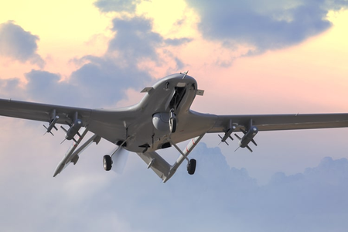

**İnsansiz Hava Araclarinin İc Yapisi**

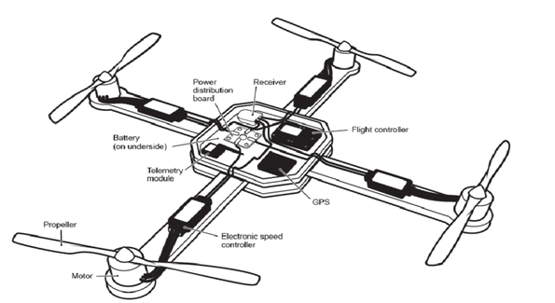

**1. Uçuş Kontrol Sistemi (Flight Controller)**

Uçuş kontrol sistemi, İHA'nın beynidir. Tüm uçuş dinamiklerini yönetir, sensör verilerini işler ve motorları uygun şekilde kontrol ederek aracın stabil ve güvenli bir şekilde uçmasını sağlar. Otomatik pilot özellikleri, GPS ile navigasyon, hava koşullarına uyum ve acil durum yönetimi bu birim tarafından yönetilir.

**2. Propulsion Sistemi**

Propulsion sistemi, İHA'nın hareketini sağlayan motorlar ve pervaneleri içerir. Bu sistem, aracın hızını, yüksekliğini ve yönünü kontrol etmede kritik öneme sahiptir. Elektrik motorları, yakıt hücreleri veya içten yanmalı motorlar kullanılabilir.

**3. Enerji Sistemi**

Bir İHA'nın enerji sistemleri genellikle lityum-polimer (LiPo) piller veya daha uzun uçuş süreleri için yakıt hücreleri kullanır. Bu bileşen, tüm elektronikleri ve motorları çalıştırmak için gerekli gücü sağlar.

**4. Telemetri Sistemi**

Telemetri sistemi, İHA ile operatör arasında gerçek zamanlı veri iletişimini sağlar. Uçuş parametreleri, video ve fotoğraf verileri ile İHA'nın sağlık durumu hakkında bilgiler bu sistem aracılığıyla iletilir.

**5. Navigasyon Sistemi**

GPS modülleri, İHA'nın konumunu hassas bir şekilde belirlemek için kullanılır. Bu sistem, İHA'nın belirlenen rota üzerinde doğru bir şekilde seyretmesini sağlar ve otomatik uçuş modlarında kritik bir rol oynar.

**6. Sensörler**

İHA'lar, çevrelerini algılamak ve tepki vermek için çeşitli sensörlere sahiptir:

* **İvmeölçer ve Jiroskoplar**: Aracın hızını ve yönelimini ölçer.
* **Barometre**: Yükseklik bilgisini sağlar.
* **Mıknatıslı pusula**: Yön bilgisini verir.
* **Ultrasonik sensörler**: Yere olan mesafeyi ölçer, engel tespitinde kullanılır.

**7. Kamera ve Görüntüleme Sistemleri**

Çoğu İHA, fotoğrafçılık ve video kaydı için kameralarla donatılmıştır. Bu kameralar, hava fotoğrafçılığı, haritalama, gözetleme veya sinematik video çekimleri gibi çeşitli amaçlara hizmet eder. İleri seviye İHA'lar termal kameralar, multispektral sensörler ve LIDAR gibi özel görüntüleme teknolojilerine de sahip olabilir.

**8. Gövde ve Şasi**

İHA'nın gövdesi, tüm bu bileşenleri koruyan ve aerodinamik bir yapı sunan kısımdır. Malzeme olarak genellikle karbon fiber, plastik veya kompozit malzemeler tercih edilir. Gövde tasarımı, İHA'nın uçuş performansını ve dayanıklılığını doğrudan etkiler.

Bu bileşenler, İHA'ların çeşitli görevleri etkili bir şekilde yerine getirilmesini sağlar ve onları modern teknolojinin en çok yönlü araçlarından biri haline getirir.

**Tekli ve Çoklu İHA Sistemleri**

**1. Tekli İHA Sistemleri**

Tekli İHA sistemleri isminden de anlaşılacağı gibi tek bir İHA’nın belirli bir amaç için sabit veya mobil bir istasyon tarafından kontrol edilip yönlendirmesiyle oluşan sistemlerdir. Bu sistemler genelde askeri ve sivil keşifler, gözlem ve hobi amaçlı kullanılırlar. İHA üzerindeki ses ve görüntü alıcılarındaki bilgiler istasyona aktarılıp istenen amaca hizmet etmiş olurlar. Buradaki problem eğer İHA’nın arızalanması veya güç kaynağının tükenmesi durumunda toplamış olduğu bilgilerin yok olabilme ihtimalidir.

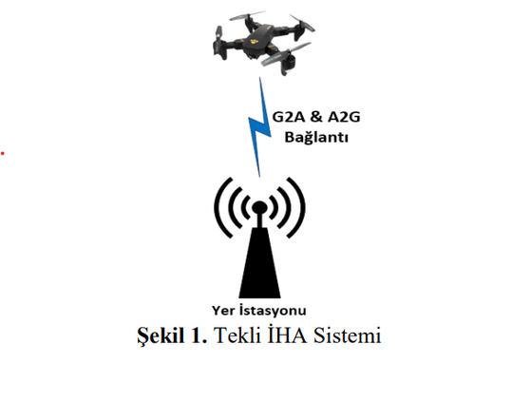

**2. Çoklu İHA Sistemleri**

Çoklu sistemler birden fazla İHA’nın belirli bir amaç için senkron ve koordineli bir şekilde çalışmasıdır. Tekli sistemlere göre yedekli yapıda olduklarından kritik görevlerde daha etkin rol oynarlar. Doğası gereği enerjiyle beslenen bu sistemlerde enerji tükenmesi veya farklı bir hatadan doğan bir arıza İHA’yı kullanamaz hale getirirse, arızalı İHA üzerindeki dataları en yakınındaki istasyona veya topolojideki diğer İHA’ya göndererek veri kayıplarının minimuma indirilmesi hedeflenir. Tekli İHA sistemlerindeki gibi bir istasyona veriler akarken bu sistemlerde farklı olarak İHA’lar birbirleriyle de koordineli bir şekilde iletişim kurmaktadırlar. Topolojilerde dinamik olarak kendilerini yapılandırılırken kendi aralarında havadan yere (A2G), havadan havaya (G2A), havadan havaya (A2A) ve yerden yere (G2G) olmak üzere 4 farklı ileşim türü vardır. A2G bağlantıları havadan havaya görüntü ve video gibi verileri iletir. G2A iletişimi genellikle kontrol sinyalini bir yer istasyonundan İHA'lara iletir. Çoklu İHA’lı ağlarda İHA’lar, geçici kararlar almak ve A2A iletişim bağlantı yoluyla veri alışverişi yapmak için İHA'ların kendi aralarında iletişim kurarak özel bir şekilde çalışabilirler. G2G bağlantıları, çok topraklı istasyonlar arasındaki iletişimi sağlar

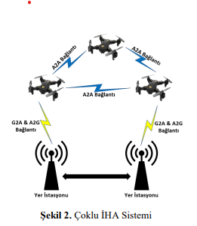

Tekli ve Çoklu İHA Sistemlerinin Farklari

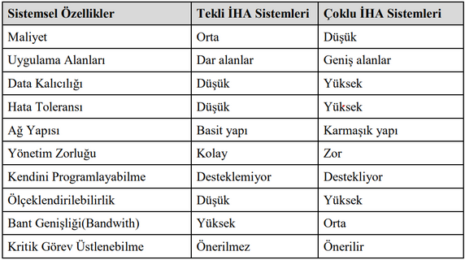

**STANDART HABERLESME YOLLARI**

İnsansız Hava Araçları (İHA) için haberleşme sistemleri, İHA'nın kontrol merkezi ile sürekli ve güvenilir bir bağlantı kurmasını sağlamak amacıyla kritik öneme sahiptir. Bu sistemler, İHA'dan gelen verilerin alınmasını, görev komutlarının İHA'ya iletilmesini ve gerektiğinde İHA'nın kontrolünün sağlanmasını içerir. İHA'lar için kullanılan başlıca haberleşme sistemlerini şu şekilde sıralayabiliriz:

**1. Radyo Frekansı (RF) İletişimi**

* **Doğrudan RF Bağlantısı**: Çoğu İHA, temel işlevler için 2.4 GHz veya 5.8 GHz frekans bandında radyo dalgaları kullanır. Bu frekanslar, kontrol sinyalleri ve canlı video akışı için yeterli bant genişliğini sağlar.
* **Uzun Menzilli RF**: Büyük mesafelerde çalışan İHA'lar için, daha düşük frekanslar (örneğin 900 MHz) kullanılır. Bu frekanslar daha az bant genişliği sağlasa da daha uzun mesafelere sinyal gönderebilir.

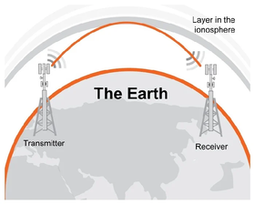

**2. Uydu İletişimi**

* **Jeostasyoner Uydular**: Küresel kapsama alanı gerektiren veya çok uzak mesafelerde operasyon yapan İHA'lar için uydu bağlantısı kullanılır. Bu sistem, herhangi bir yerdeki bir İHA ile dünya üzerindeki herhangi bir kontrol merkezi arasında iletişim kurabilir.
* **Düşük Yörünge Uyduları (LEO)**: Daha düşük gecikme süreleri ve daha yüksek veri aktarım hızları sağlamak için kullanılan LEO uyduları, özellikle hassas operasyonlar için tercih edilir

.

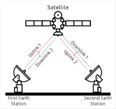

**3. Mobil İletişim (4G/5G)**

* **Hücresel Ağlar**: Bazı İHA'lar, hücresel ağlar üzerinden kontrol edilebilir. Bu, özellikle kentsel alanlarda İHA kullanımı için etkilidir çünkü geniş kapsama alanı ve yüksek veri aktarım hızları sunar. 5G teknolojisi, bu alanda büyük potansiyeller vaat etmektedir.

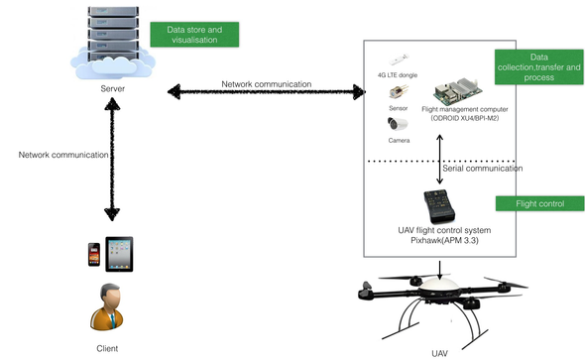

**4. Optik Bağlantılar**

* **Lazer İletişimi**: Özellikle askeri İHA'lar, güvenli ve tespit edilmesi zor iletişim için lazer tabanlı sistemler kullanabilir. Bu sistemler, yüksek veri aktarım hızları sağlar ve çok hassas hizalama gerektirir.

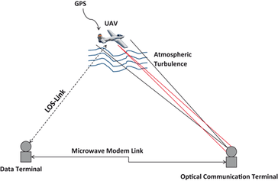

**5. Mesh Ağlar**

* **Ad-Hoc Ağları**: İHA'lar arası iletişimi sağlayan mesh ağlar, birden fazla İHA'nın aynı bölgede koordineli şekilde çalışmasını sağlar. Bu sistemler, bir İHA'nın diğerlerine veri aktarmasına ve geniş bir alanda iletişim ağını genişletmesine olanak tanır.

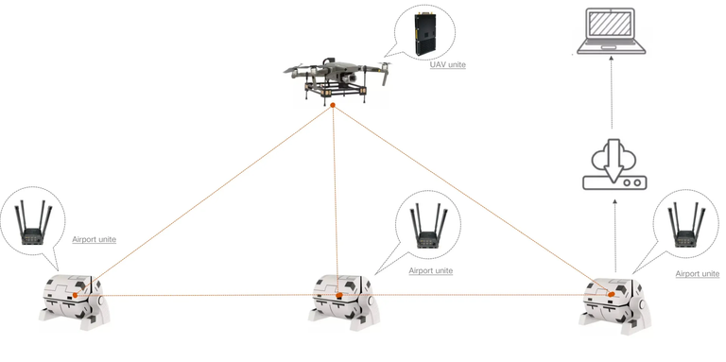

Bu sistemler, İHA operasyonlarının etkinliği ve güvenliği için esastır ve İHA'nın kullanım amacına ve çalışma ortamına bağlı olarak farklı kombinasyonlarda kullanılabilir. Her bir sistem, belirli avantajlar ve kısıtlamalar sunar, bu yüzden uygun haberleşme sistemini seçmek, görevin gereksinimlerine ve operasyonel çevreye bağlıdır.

**İHA HABERLESME PROTOKOLLERI**

İnsansız Hava Araçları (İHA) için haberleşme sistemlerinde kullanılan protokoller, veri iletimi, güvenlik, etkinlik ve güvenilirlik açısından kritik öneme sahiptir. İHA'lar için kullanılan bazı yaygın protokoller şunlardır:

**1. MAVLink (Micro Air Vehicle Link)**

MAVLink, özellikle küçük insansız hava araçları için tasarlanmış açık kaynak bir iletişim protokolüdür. Telemetri verisi, komutlar, durum bilgisi ve İHA'nın kendisiyle ilgili verilerin aktarımı için kullanılır. MAVLink, hafif yapısı ve yüksek düzeyde esnekliği ile popülerdir ve genellikle amatör ve profesyonel İHA sistemlerinde kullanılır.

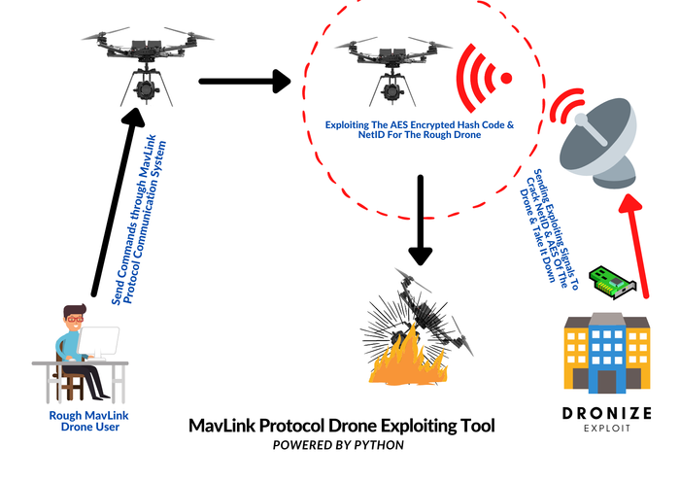

**2. ADS-B (Automatic Dependent Surveillance-Broadcast)**

ADS-B, hem mürettebatlı hem de mürettebatsız hava araçları tarafından kullanılan bir gözetim teknolojisidir. İHA'nın konumunu ve uçuş bilgilerini gerçek zamanlı olarak diğer hava araçlarına ve hava trafik kontrol merkezlerine ileterek, hava sahasındaki görünürlüğü ve güvenliği artırır. ADS-B, özellikle yoğun hava trafiği olan bölgelerde çarpışma riskini azaltmada etkilidir.

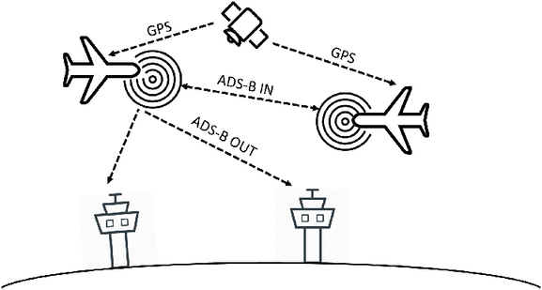

**3. RTCM (Radio Technical Commission for Maritime Services)**

RTCM standardı, özellikle GPS verisi gibi hassas konumlandırma bilgilerinin iletimi için kullanılır. İHA'ların, yüksek doğrulukta konumlandırma ve navigasyon için bu verileri kullanması, özellikle hassas tarım ve coğrafi bilgi sistemleri (CBS) uygulamalarında önemlidir.

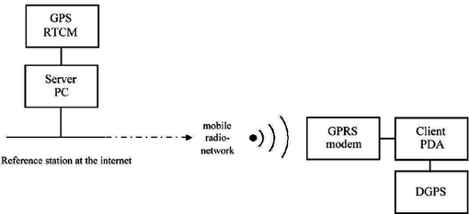

**4. LoRaWAN (Long Range Wide Area Network)**

LoRaWAN, düşük güç tüketimi ve uzun menzilli iletişim imkanı sunan bir protokoldür. İHA'lar için, özellikle kırsal veya ulaşılması zor alanlarda uzun mesafeli iletişim gerektiren görevlerde kullanılır. Bu protokol, veri paketlerini düşük hızda ancak çok uzun mesafelere iletme yeteneğiyle dikkat çeker.

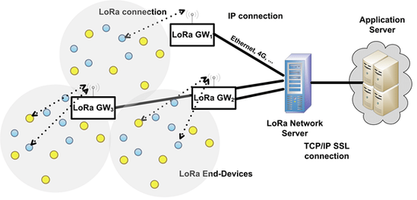

**5. TCP/IP (Transmission Control Protocol/Internet Protocol)**

İnternet protokollerini kullanan İHA'lar, TCP/IP iletişim kurallarını kullanabilir. Bu, özellikle İHA'nın kontrol merkeziyle veya diğer İHA'larla internet üzerinden haberleşmesi gerektiğinde kullanılır. TCP/IP, veri bütünlüğü ve güvenilir iletişimi garanti altına alır.

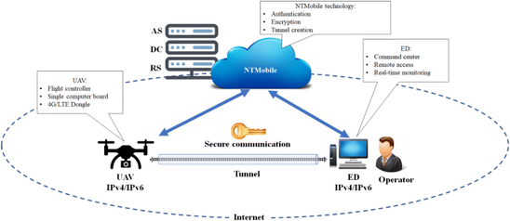

**6. DTN (Delay Tolerant Networking)**

DTN, ağ üzerindeki kesintilere ve gecikmelere dayanıklı bir protokoldür. Uzun süreli görevlerde veya zorlu çevre koşullarında, İHA'ların sürekli iletişim halinde kalmalarını sağlar. Bu protokol, veri paketlerini, bağlantı kesintileri sırasında depolayarak ve sonra ileterek çalışır.

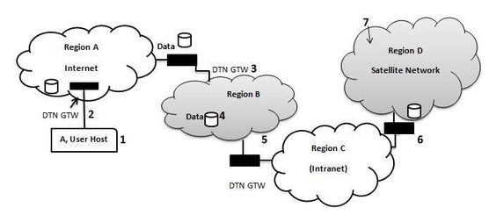

**7. IEEE 802.11**

Bilinen adıyla Wi-Fi, bazı İHA operasyonlarında kısa mesafe ve yüksek bant genişliği gerektiren uygulamalarda kullanılır. Bu protokol, video akışı ve büyük veri transferleri için idealdir, ancak sınırlı menzil ve daha yüksek güç tüketimi dezavantajlarına sahiptir.

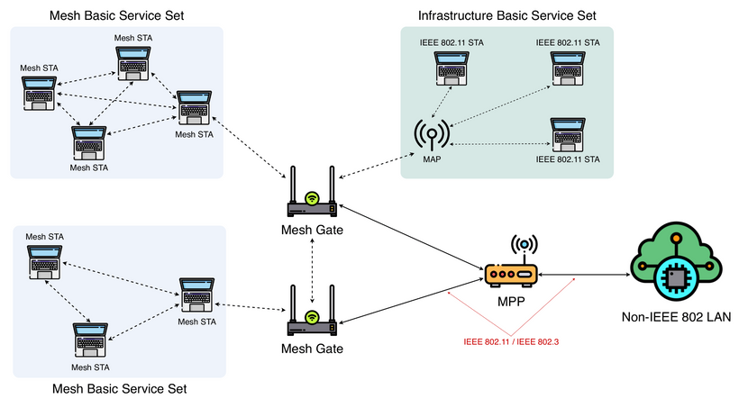

**OZELLESTIRILMIS İHA HABERLESME PROTOKOLLERI**

İHA ağ yapıları farklı bir boyutta incelenmesi gereken kendine has özellikleri olan ağlardır. Bilinen ağlardan farklı olarak aktif, 3 boyutlu, hızı ve pozisyonu sürekli değişebilen sistemler olduğundan standartların aksine kendine özel protokollerle haberleşmeleri gerekir. Bu hareketli yapıların doğası gereği paket kayıpları ve gecikmeler iletişimde problemler doğurmaktadır.

İHA haberleşmeleriyle ilgili çalışmaya giriş yapmadan önce bu ağların genel değerlendirilmesinin özel dinamik ağlar (Ad-Hoc) olarak sınıflandırıldığı birçok bilimsel araştırmada mevcuttur.

Ad-Hoc ağları birbiriyle sabit topoloji (altyapı) olmadan ve önceden belirlenmiş bir organizasyon olmadan iletişim kuran bir grup iletişim cihazı veya düğümdür. Bireysel düğümler doğrudan diğer düğümlerle iletişim kurma kapasitesine sahiptir.

Bu ağlar Bluetooth, Wi-Fi vb. kablosuz teknolojiler kullanılarak oluşturulabilir (Sharmila & Shanthi, 2016). Doğrudan bağlı olmayan düğümler, trafiklerini ara düğümler üzerinden ileterek iletişim kurar. Her özel düğüm bir yönlendirici görevi görür.

Özel ağların ana avantajları esneklik, düşük maliyet ve sağlamlıktır. Özel ağlar, ıssız yerlerde bile kolayca kurulabilir ve doğal felaketlere ve savaşa dayanabilir.

Tasarsız ağlar genel olarak Hareketli Tasarsız Ağları (MANET), Kablosuz Duyarga Ağları (WSN) ve Kablosuz Örgü Ağları (WMN) olmak üzere 3 kategoride sınıflandırılmaktadır.

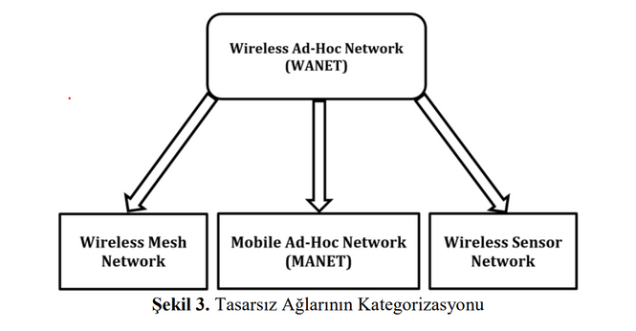

**Mobil Tasarsız Ağlar (MANET)**

Ad-Hoc ağlarının bir alt türü olan MANET’ler, rastgele veya önceden çizilmiş bir rotayı takip edebilen kablosuz altyapı kullanan mobil cihazlar kümesidir. Bu ağlarda her cihaz bir düğüm kabul edilirken her düğüm kendi yönlendirme protokolünü ve kendi hareketlilik modelini kullanarak serbest dolaşım özgürlüğüne sahip olurlar. MANETler son derece esnektir ve her düğüm bağımsız olarak, herhangi bir rastgele yönde hareket etmekte serbesttir. MANET deki her bir düğüm, trafiği düzgün bir şekilde yönlendirmek için gereken bilgileri sürekli olarak tutar . Herhangi bir coğrafi noktadan bağımsız olarak istenen bilgilere çok rahat bir şekilde erişebilirler iken yer-zaman bağımsız bir şekilde kullanılabilmektedirler. Birçok avantajının yanında paket yönlendirmelerdeki kayıplar, ağ haberleşmelerindeki güvenlik, topolojisinin çok sık değişmesinden doğan iletişim kopuklukları gibi dezavantajları da bulunmaktadır.

**Araç Tasarsız Ağları (VANET)**

VANET’ler işlevsel olarak MANET’lerin bir alt kategorisi olarak değerlendirilebilir. Birbirinden bağımsız mobil araçların ve diğer bağlantı cihazlarının sensörlü kablosuz bir ortam üzerinden bağlandığı ve birbirleri arasında ihtiyaç duyulan bilgilerin alışverişini yapan ağlar anlamına gelmektedir. Bu sistemlerde araçlar kendi aralarında bir ağ oluşturur ve araçlar üzerlerinde bulunan verileri diğer araçlara aktarır. Aktarılan bu verilerde işlendikten sonra diğer araçlara benzer metotla iletilir. Bu yapılarda araçlar arası bilgileri toplayan veya komut gönderen bir istasyonda bulunmaktadır. Sürüş güvenliği, kaza önleme, alkollü sürücü tespit ve askeri araçların rota keşif bilgilerinin paylaşımında sıklıkla kullanılmaktadır.

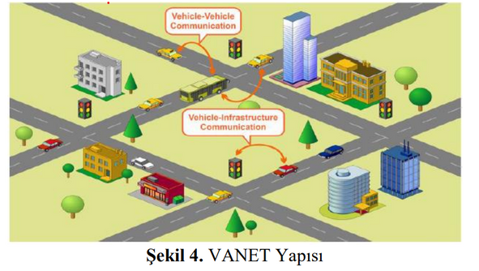

**Kablosuz Duyarga Ağları (WSN)**

Çeşitli ölçüm, otomasyon, takip ve savunma sanayi sistemlerinde kullanılan birden fazla duyarganın oluşturduğu ad-hoc ağlarıdır. Duyarga düğümleri birbirleriyle ve bir baz istasyonu ile iletişim kurar. Belirli bir karara varmak için işbirliği yapan algılayıcıların toplamına Kablosuz Duyarga Ağları (WSN) denmektedir. Bu tür kararlar için bilgiler, baz istasyonları olarak bilinen çok sayıda merkezi konumlu düğümden toplanır .

Düğümler, kablosuz telsizlerini kullanarak birbirleriyle iletişim kurarak uzaktan işleme, görselleştirme, analiz ve depolama sistemlerinin duyarga verilerini yaymalarına olanak tanır. Günümüzde en çok hareket, ışık, sismik hareketler, basınç algılama gibi veri toplama amaçlarıyla kullanılır. Her MANET de olduğu gibi bu ağlarda enerjiden beslenir ve enerjisi tükenen duyargaların genelde ömrü dolar.

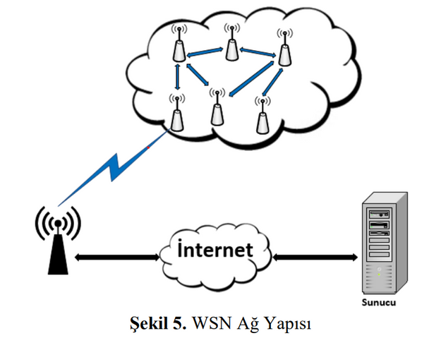

**Kablosuz Örgü Ağları (WMN)**

Kablosuz örgü ağları ağ yönlendiricileri ve istemci tarafından oluşan, dinamik olarak kendilerini yapılandıran ve otomatik olarak Ad-Hoc ağı oluşturan sistemlere denir. Geleneksel bir kablosuz yönlendiricideki gibi ağ geçidi işlevleri için yönlendirme yeteneği dışında, bir kafes yönlendiricisi, kafes ağını desteklemek için ek yönlendirme işlevleri içerir. Çok sıçramalı iletişim sayesinde, aynı kapsama çok daha düşük iletim gücüne sahip bir ağ yönlendiricisi tarafından sağlanabilir. Ağının esnekliğini artırmak için, ağ yönlendiricisi genellikle aynı veya farklı kablosuz erişim teknolojilerine dayanan birden çok kablosuz arabirim ile donatılmıştır. Ağ yönlendiricileri minimum hareketliliğe sahiptir ve ağ istemcileri için ağ omurgasını oluşturur. Bu nedenle, ağ istemcileri bir yönlendirici olarak çalışabilse de, onlar için donanım platformu ve yazılımı ağ yönlendiricileri için olanlardan çok daha basit olabilir. Ağ istemcilerinde ağ geçidi veya köprü işlevleri yoktur, ağ istemcisinde yalnızca tek bir kablosuz arabirim gerekir.

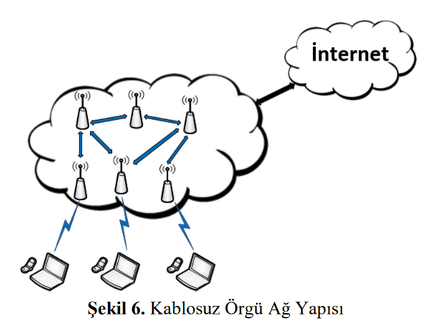

**İHA Ağlarının Ad-Hoc Üzerinden Değerlendirilmesi ve Yönlendirme Protokolleri**

İHA’ları en etkili bir biçimde kullanmak için çoklu yapıların içinde değerlendirmek gerekir. Bu yapılarla ilgili yapılan araştırmaların çoğunda İHA ağları tasarsız ağlar olarak ele almaktadır. MANET'ler ve VANET'lerle ile ilgili araştırmalarda genellikle İHA ağlarına atıfta bulunulur fakat bu ağlar İHA’ların özelliklerini tam olarak ele alamaz. İstenilen tasarıma göre İHA’lar yavaş, sabit veya yüksek hareketlilik gösterir ve bu ağın çok daha dinamik değiştiğini göstermektedir. İHA’lar aynı zamanda birbirleri arasında iletişimi sürdürebilmek için havada baz istasyonu (sunucu) olma görevini üstlenmektedir. Bu görevi devralan düğüm, yer istasyonuyla diğer düğümlerin haberleşmesine olanak sağlayabilmek için diğer tüm düğümlerle yeni bir topoloji oluşturarak iletişimin yeniden şekillenmesine olanak sağlar. Bu eşsiz yapı nedeniyle İHA’lar, MANET ve VANET ağlarının aksine, altyı tabanlı ağlar gibi davranabilir. Altyapı tabanlı çalışmasının getirisi olarak bu sistemler kontrol istasyonu ve kendi içlerinde iletişim ve etkileşim halinde olmasına olanak sağlarlar. Diğer tasarsız ağlarından farklı olarak bu sistemler özel ağ omurga yapısı oluşturup kendi kendilerini düzenleyebilirler iken kumanda veya kontrol merkezlerinden gelen mesajlarda yönlendirebilmektedirler. Kontrol merkezi acil durumlarda kararların desteklenmesi için bilgi çıkarmak üzere veri işleyebilir. Yukarıda açıklanan İHA düğümlerinin benzersiz özellikleri nedeniyle mobil geçici ağlar (MANET'ler) için tasarlanmış olan mevcut ağ yönlendirme algoritmaları güvenilir iletişim sağlayamaz. İHA mobilitesi gerektiren uygulamalarda, daha fazla kesinti olasılığı vardır.

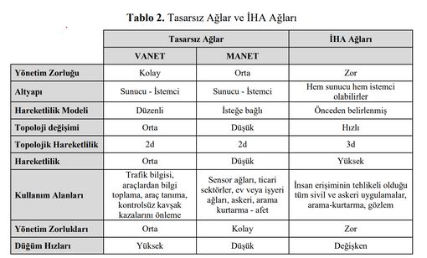

İHA gibi sistemler kritik görevler üstlenebildiklerinden aralarındaki iletişimin ayakta kalabilmesi oldukça önemlidir. Topolojisi dinamik olarak değiştiğinden aralarında güvenli bir iletişimin sağlanması ve bu iletişim için gerekli protokollerin en uygun şekilde seçilmesi gerekmektedir. Eğer bir düğüm başarısız olursa yerine bir başka düğüm geçmeli, kendini düzenlemeli ya da üzerindeki verileri diğer düğüme aktarmalıdır. Bu sistemlerin doğası gereği kaçınılmaz bu tür problemler halen araştırma konusudur.

**Ad-Hoc Ağlarının Yönlendirme Protokolleri**

Ad-Hoc ağları sabit bir altyapısı olmadan iletişim kuran hareketli düğümlerin işbirliği içinde çalıştığı ağlardır. Bu ağlarda düğümler bağımsız ve rastgele hareket ettiğinden çok sık rota değişimi olmakta ve ağın mevcut altyapısında sürekli olarak topolojik değişimler beklenmektedir. Bu sistemlerin tabiatı gereği oluşan farklılıklarda her düğüm aktif olarak diğer düğümlerin konum bilgisini tespit etmekle ve kendi konum bilgisini diğer düğümlerle paylaşmakla yükümlüdür. Her düğüm başlı başına bir yönlendirici görevini üstlenir, yönlendirme tablosunu üstünde tutar ve dinamik olarak diğer düğümlere bu bilgiyi gönderir. Burada yaşanan zorluklar ise düğümlerin doğru ve etkili bir yol oluşturması, paketlerin doğru zamanda teslim edilmesidir. Tasarsız ağlardaki yönlendirmenin temel amacı, önceden belirlenmiş topoloji veya merkezi kontrol olmadan veri paketlerinin düğümler arasında etkili bir şekilde sunulmasıdır (Sahadevaiah & Ramanaiah, 2010). Tasarsız ağlar görev, işlev veya performanslarına göre üç ana sınıfa ayırılır. Bunlar Proaktif (tablo güdümlü), Reaktif (isteğe bağlı), ve bunların kesişimi gibi düşünülen hibrit yönlendirme protokolleri olarak maddelere ayırabiliriz

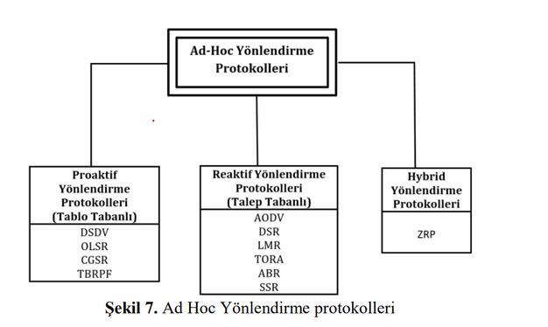

**Tablo Tabanlı (Proaktif) Yönlendirme Protokolleri**

Proaktif yönlendirme protokollerinde, her düğüm kendi tablosunda hedef noktaya yönlendirme bilgilerini saklar. Bu tablolar periyodik olarak diğer düğümlerle paylaşılır, böylece ağdaki her düğüm diğerlerinin yerini ve en iyi yol bilgisini sürekli olarak bilir.

**Dinamik Hedef Sıralı Uzaklık Vektörü (DSDV)**

DSDV, tüm düğümlerin yönlendirme tablolarını düzenli olarak güncellediği bir protokoldür. Her düğüm, ulaşılabilir istasyonların listesini oluşturur ve bu bilgileri diğer düğümlerle sürekli olarak paylaşır. Bu protokol, yönlendirme döngülerinin oluşmamasını sağlar ve gecikmeleri minimize eder, ancak sürekli güncelleme gereksinimi yüksek trafik yüküne yol açar.

**İyileştirilmiş Bağ Durumu Yönlendirme Protokolü (OLSR)**

OLSR, ağdaki değişiklikleri hızlı bir şekilde tüm düğümlere yaymayı sağlar. Düğümler komşularını tanır ve gecikmeleri veya maliyetleri ölçerek en kısa rotayı hesaplar ve bu bilgileri ağdaki diğer düğümlere iletir. OLSR, hızlı değişen ağ yapısına uyum sağlaması ve düşük gecikme süreleri sunması avantajlarına sahipken, sürekli bilgi paylaşımı nedeniyle yüksek bant genişliği kullanımı dezavantajına sahiptir.

**Talep Tabanlı (Reaktif) Yönlendirme Protokolleri**

Reaktif yönlendirme protokolleri, sadece gerektiğinde, yani düğümün hedef düğüme erişim ihtiyacı olduğunda rota bilgisi talep ederek çalışır. Bu protokoller, ağdaki trafik yükünü azaltmak ve gereksiz bilgi paylaşımını önlemek amacıyla tasarlanmıştır.

**Eşe-eş İsteğe Bağlı Uzaklık Vektörü (AODV)**

AODV, ihtiyaç duyulduğunda rotaları keşfeden bir protokoldür. Bu protokol, aktif rotaları yönlendirme tablosunda saklar ve yalnızca bilinmeyen bir hedefe veri gönderilmesi gerektiğinde rota keşif işlemi başlatır. AODV, hızlı ve dinamik ağ yapılarına uyum sağlar, ancak yoğun düğüm aktivitesi gecikmelere neden olabilir.

**Hibrit Yönlendirme Protokolleri**

Hibrit yönlendirme protokolleri, proaktif ve reaktif protokollerin özelliklerini birleştirir. Bu protokoller, yakın düğümler arasında proaktif, uzak düğümlerle iletişimde ise reaktif yönlendirme kullanır. Hibrit protokoller, ölçeklenebilirlik ve düşük gecikme avantajları sunar, ancak sistem karmaşıklığı dezavantajına sahiptir.